糾正案文

被糾正機關：臺東縣蘭嶼鄉公所。

案 由：臺東縣蘭嶼鄉公所任由蘭嶼鄉垃圾衛生掩埋場有大量垃圾外曝，且未落實執行垃圾分類、資源回收，致使一般垃圾中混雜巨大垃圾及資源垃圾，加重掩埋場沉重負擔，影響環境衛生；又該公所長期默許鄉民隨意棄置巨大廢棄物，並明知廢棄車輛散落各處，卻未積極清除處理，造成環境髒亂，影響公共衛生，均確有疏失，爰依法提案糾正。

事實與理由：
本案緣於據訴，臺東縣環境保護局（下稱臺東縣環保局）未妥善處理該縣蘭嶼之垃圾問題等情，經分別函請行政院環境保護署（下稱環保署）、臺東縣政府、臺東縣蘭嶼鄉公所（下稱蘭嶼鄉公所）等6機關就有關事項提出說明併附佐證資料到院，嗣本院派員前往蘭嶼不預警履勘，並詢問案關人員調查發現，蘭嶼鄉垃圾衛生掩埋場有大量垃圾外曝，影響環境衛生，且一般垃圾中混雜巨大垃圾及資源垃圾，加重掩埋場沉重負擔；蘭嶼公有土地上遭人隨意棄置巨大垃圾，廢棄車輛散落各處等情，蘭嶼鄉公所確有疏失，應予糾正促其注意改善。茲臚列事實與理由如下：

蘭嶼鄉公所未依照環保署函釋妥善辦理蘭嶼鄉垃圾衛生掩埋場之垃圾分類、回收及場區環境維護等工作，致使場區有大量垃圾外曝，影響環境衛生，且任由一般垃圾中混雜巨大垃圾及資源垃圾，加重掩埋場沉重負擔，核有失當。

按支持不具經濟規模之特定廢棄物的回收工作，補助回收資源與廢棄物後送之處理運費，離島永續發展規劃暨離島建設基金計畫補助原則第46條定有明文。經查，臺東縣政府鑑於蘭嶼鄉垃圾衛生掩埋場趨近飽和，爰自民國（下同）101年起向行政院申請離島建設基金補助辦理「蘭嶼鄉一般廢棄物跨區處理計畫」，由臺東縣環保局公開招標委託廠商將蘭嶼全鄉垃圾運回臺灣本島作最終處置，針對107年度「蘭嶼鄉一般廢棄物跨區處理計畫」之執行情形，根據環保署108年2月填報「離島建設基金補助計畫107年度績效檢討報告」載明略以：「受限於外縣市焚化廠轉運限量，107年1至7月份蘭嶼垃圾轉運尚未開始執行，直至107年8月份開始垃圾轉運，後來107年11月時因受船運公司歲修及東北氣候影響，垃圾又無法轉運，107年全年度總計轉運處理一般廢棄物151.09公噸。」

為釐清上情，本院派員於108年9月17日實地履勘蘭嶼鄉垃圾衛生掩埋場，發現場區凌亂，一般垃圾中混雜巨大垃圾及資源垃圾，且載運至場內之大量廢棄物未妥善覆蓋或密封，任其外曝（如照片1），本院詢據蘭嶼鄉公所雖稱：「蘭嶼鄉一般廢棄物跨區處理計畫流標之空窗期，無外包廠商執行人工進場分選資源回收物、垃圾裝袋等作業，致垃圾外曝、未落實垃圾分類。本鄉垃圾收運自108年8月15日實施垃圾不落地政策後，已請鄉民加強垃圾分類工作」云云，惟查，環保署94年4月19日環署廢字第0940028974號函釋略謂：「依廢棄物清理法第27條第4款規定，在指定清除地區內嚴禁自廢棄物清除、處理及貯存工具、設備或處所中搜揀經廢棄之物。但搜揀依第5條第6項所定回收項目之一般廢棄物，不在此限。同法第5條規定，一般廢棄物之回收、清除、處理工作係由執行機關負責，而衛生掩埋場係若屬執行機關之處理設施，執行機關應依規定執行其應負責之工作；復依一般廢棄物回收清除處理辦法第6條第2項規定，執行機關回收貯存清除處理本法規定之應回收廢棄物者，應依本辦法規定辦理。爰此，有關於衛生掩埋場進行資源垃圾之分類回收依上開規定宜由執行機關為之。」準此，蘭嶼鄉公所自當依上開函釋妥善辦理蘭嶼鄉垃圾衛生掩埋場內垃圾分類、回收及場區環境維護等工作，惟該公所任由場區有大量垃圾外曝，且未確實執行垃圾分類、回收，致使場區一片凌亂，一般垃圾中混雜巨大垃圾及資源垃圾，加重掩埋場沉重負擔，核有失當。

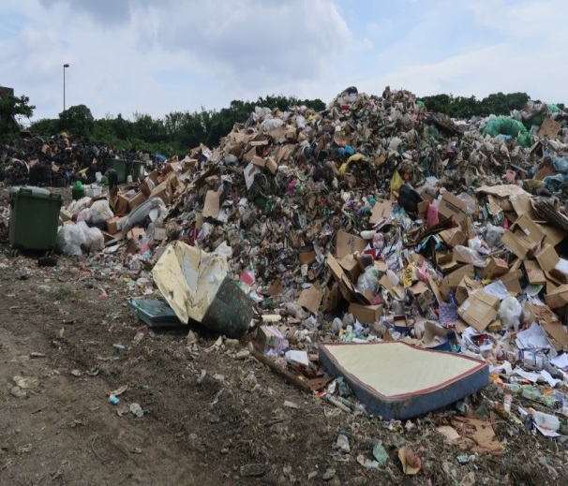 | 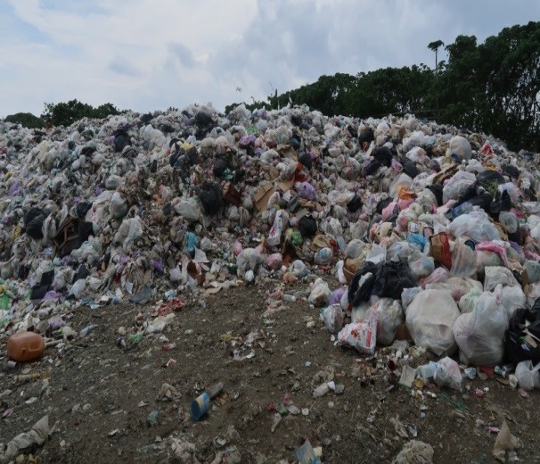
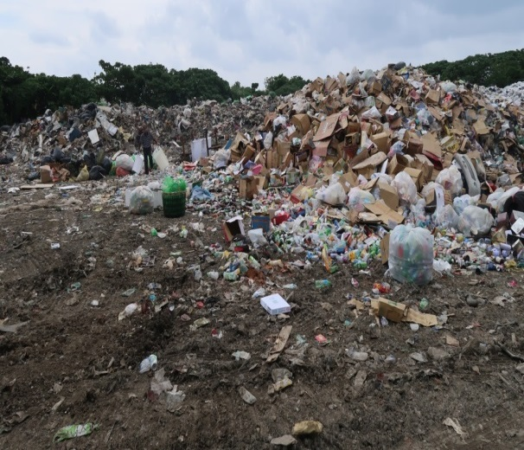 | 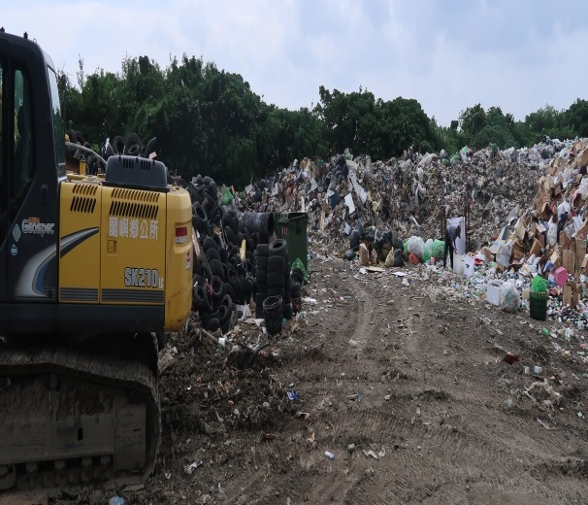
- 本院派員於108年9月17日履勘蘭嶼鄉垃圾衛生掩埋場之實況

綜上，蘭嶼鄉公所未依照環保署94年4月19日環署廢字第0940028974號函釋妥善辦理蘭嶼鄉垃圾衛生掩埋場之垃圾分類、回收及場區環境維護等工作，致使場區有大量垃圾外曝，影響環境衛生，且任由一般垃圾中混雜巨大垃圾及資源垃圾，加重掩埋場沉重負擔，並衝擊觀光品質，顯有失當。

蘭嶼鄉公所長期默許鄉民隨意棄置巨大廢棄物，又明知廢棄車輛散落各處，卻未積極清除處理，造成環境髒亂，影響公共衛生，洵有怠失。

按環境基本法第4條規定：「國民、事業及各級政府應共負環境保護之義務與責任。」復按地方制度法第20條第5款規定：「下列各款為鄉（鎮、市）自治事項：……五、關於環境衛生事項如下：鄉（鎮、市）廢棄物清除及處理。」再按廢棄物清理法第5條第1項、第4項規定：「本法所稱執行機關，為直轄市政府環境保護局、縣（市）環境保護局及鄉（鎮、市）公所。……一般廢棄物之回收、清除、處理，……在縣由鄉（鎮、市）公所負責回收、清除，由縣環境保護局負責處理，必要時，縣得委託鄉（鎮、市）公所執行處理工作……。」爰蘭嶼鄉一般廢棄物之回收、清除，屬於蘭嶼鄉公所權責，由臺東縣環保局負責處理，必要時，該局得委託蘭嶼鄉公所執行處理工作。

針對蘭嶼巨大廢棄物清除部分，本院派員於108年9月17日實地履勘蘭嶼巨大廢棄物清除處理情況時，發現朗島部落派出所舊址旁有廢棄船艇、廢棄建材等；又有廢棄機車排氣管、廢棄機車輪胎、其他家戶垃圾等隨意放置在椰油部落世界展望會舊址前方之海岸邊草（空）地處，綿延數公尺；東清部落等各處亦散落廢棄腳踏車、廢棄鋼筋、廢棄家具等，且上述巨大廢棄物皆已遭棄置一段時日。本院詢據蘭嶼鄉公所稱，鄉民的生活習慣仍保守傳統，公有土地上常常會放置人私人電冰箱、洗衣機，電視機等，若清潔隊員逕自收取恐有爭議及糾紛。目前協商時會找當地（村）派出所員警或是村長陪同，各自拍照取證，以利清潔隊員清除垃圾作業順遂，且已有勸導鄉民不可任意放置廢棄物在公有土地上。以上凸顯蘭嶼鄉公所長期默許鄉民隨意棄置巨大廢棄物於公有土地上，衍生環境衛生問題，並影響觀光形象，該公所怠職之咎甚明。

此外，針對蘭嶼廢棄車輛處理部分，環保署104年4月23日環署廢字第1040031952號函略以：「依廢棄物清理法施行細則第4條規定，已明定占用道路廢棄車輛業務之權責區分，執行占用道路廢棄車輛之公告係由直轄市、縣（市）環境保護局辦理。……另廢棄物清理法第5條第2項規定，在縣由鄉（鎮、市）公所負責回收、清除，由縣環境保護局負責處理，必要時，縣得委託鄉（鎮、市）公所執行處理工作。爰此，『處理』廢棄車輛得委託鄉（鎮、市）公所執行。」經查，本院派員實地履勘蘭嶼時，發現東清灣沙灘上有廢棄車輛及雜物，臺東縣政府雖分別表示：「環保署前於108年4月25日至蘭嶼辦理資源回收實地輔導時，建議蘭嶼鄉公所彙整全鄉廢棄車輛資料，該公所於108年5月10日會同建蘭派出所現場勘查認定後，依據法規執行占用道路廢棄車輛之張貼，共計18輛廢棄車輛，其中有6輛廢棄車輛已被民眾自行移置處理，另12輛廢棄車輛已拖吊至固定地點暫置，後來12輛已拖吊之廢棄車輛，其中有6輛廢棄車輛已被民眾自行領回，另6輛廢棄車輛由該府環保局委託廠商安排船班，並於108年8月20日執行車體回收清運事宜」、「當時已完成清除的環境，可能被民眾再次棄置廢棄車輛及廢棄物，臺東縣環保局接獲通知後，立即通知蘭嶼鄉公所至現場勘查，該公所於108年9月26日回報該局確實有廢棄車輛棄置一事，並於當日清除完畢」云云。惟查，蘭嶼廢棄車輛任意棄置情形隨處可見，本院詢據蘭嶼鄉公所自承略為：「蘭嶼無牌廢棄機車約500多輛，不堪使用者約100輛，民眾不願意讓鄉公所清除者則介於50輛至70輛之間」等語，在在可見蘭嶼鄉公所明知廢棄車輛散落島內各處，卻未積極清除處理，不僅妨礙觀瞻，亦造成環境髒亂，亟待改善。

綜上，環境基本法第4條規定：「國民、事業及各級政府應共負環境保護之義務與責任。」惟蘭嶼鄉公所不思依該法條結合國民、事業維護蘭嶼環境品質，使蘭嶼成為清淨觀光之島，竟長期默許鄉民隨意棄置巨大廢棄物，影響公共衛生，又明知廢棄車輛散落各處，卻未積極清除處理，不僅妨礙觀瞻，亦造成環境髒亂，洵有怠失。

綜上論結，蘭嶼鄉公所未依照環保署函釋妥善辦理蘭嶼鄉垃圾衛生掩埋場之垃圾分類、回收及場區環境維護等工作，致使場區有大量垃圾外曝，影響環境衛生，且任由一般垃圾中混雜巨大垃圾及資源垃圾，加重掩埋場沉重負擔；另按環境基本法第4條規定：「國民、事業及各級政府應共負環境保護之義務與責任。」惟蘭嶼鄉公所不思依該法條結合國民、事業維護蘭嶼環境品質，使蘭嶼成為清淨觀光之島，竟長期默許鄉民隨意棄置巨大廢棄物於公有土地上，影響公共衛生，又明知廢棄車輛散落各處，卻未積極清除處理，不僅妨礙觀瞻，亦造成環境髒亂，均確有疏失，爰依憲法第97條第1項及監察法第24條之規定提案糾正，移送行政院轉飭所屬確實檢討改善見復。
提案委員：楊芳玲
章仁香
中 華 民 國 109 年 2 月 5 日

